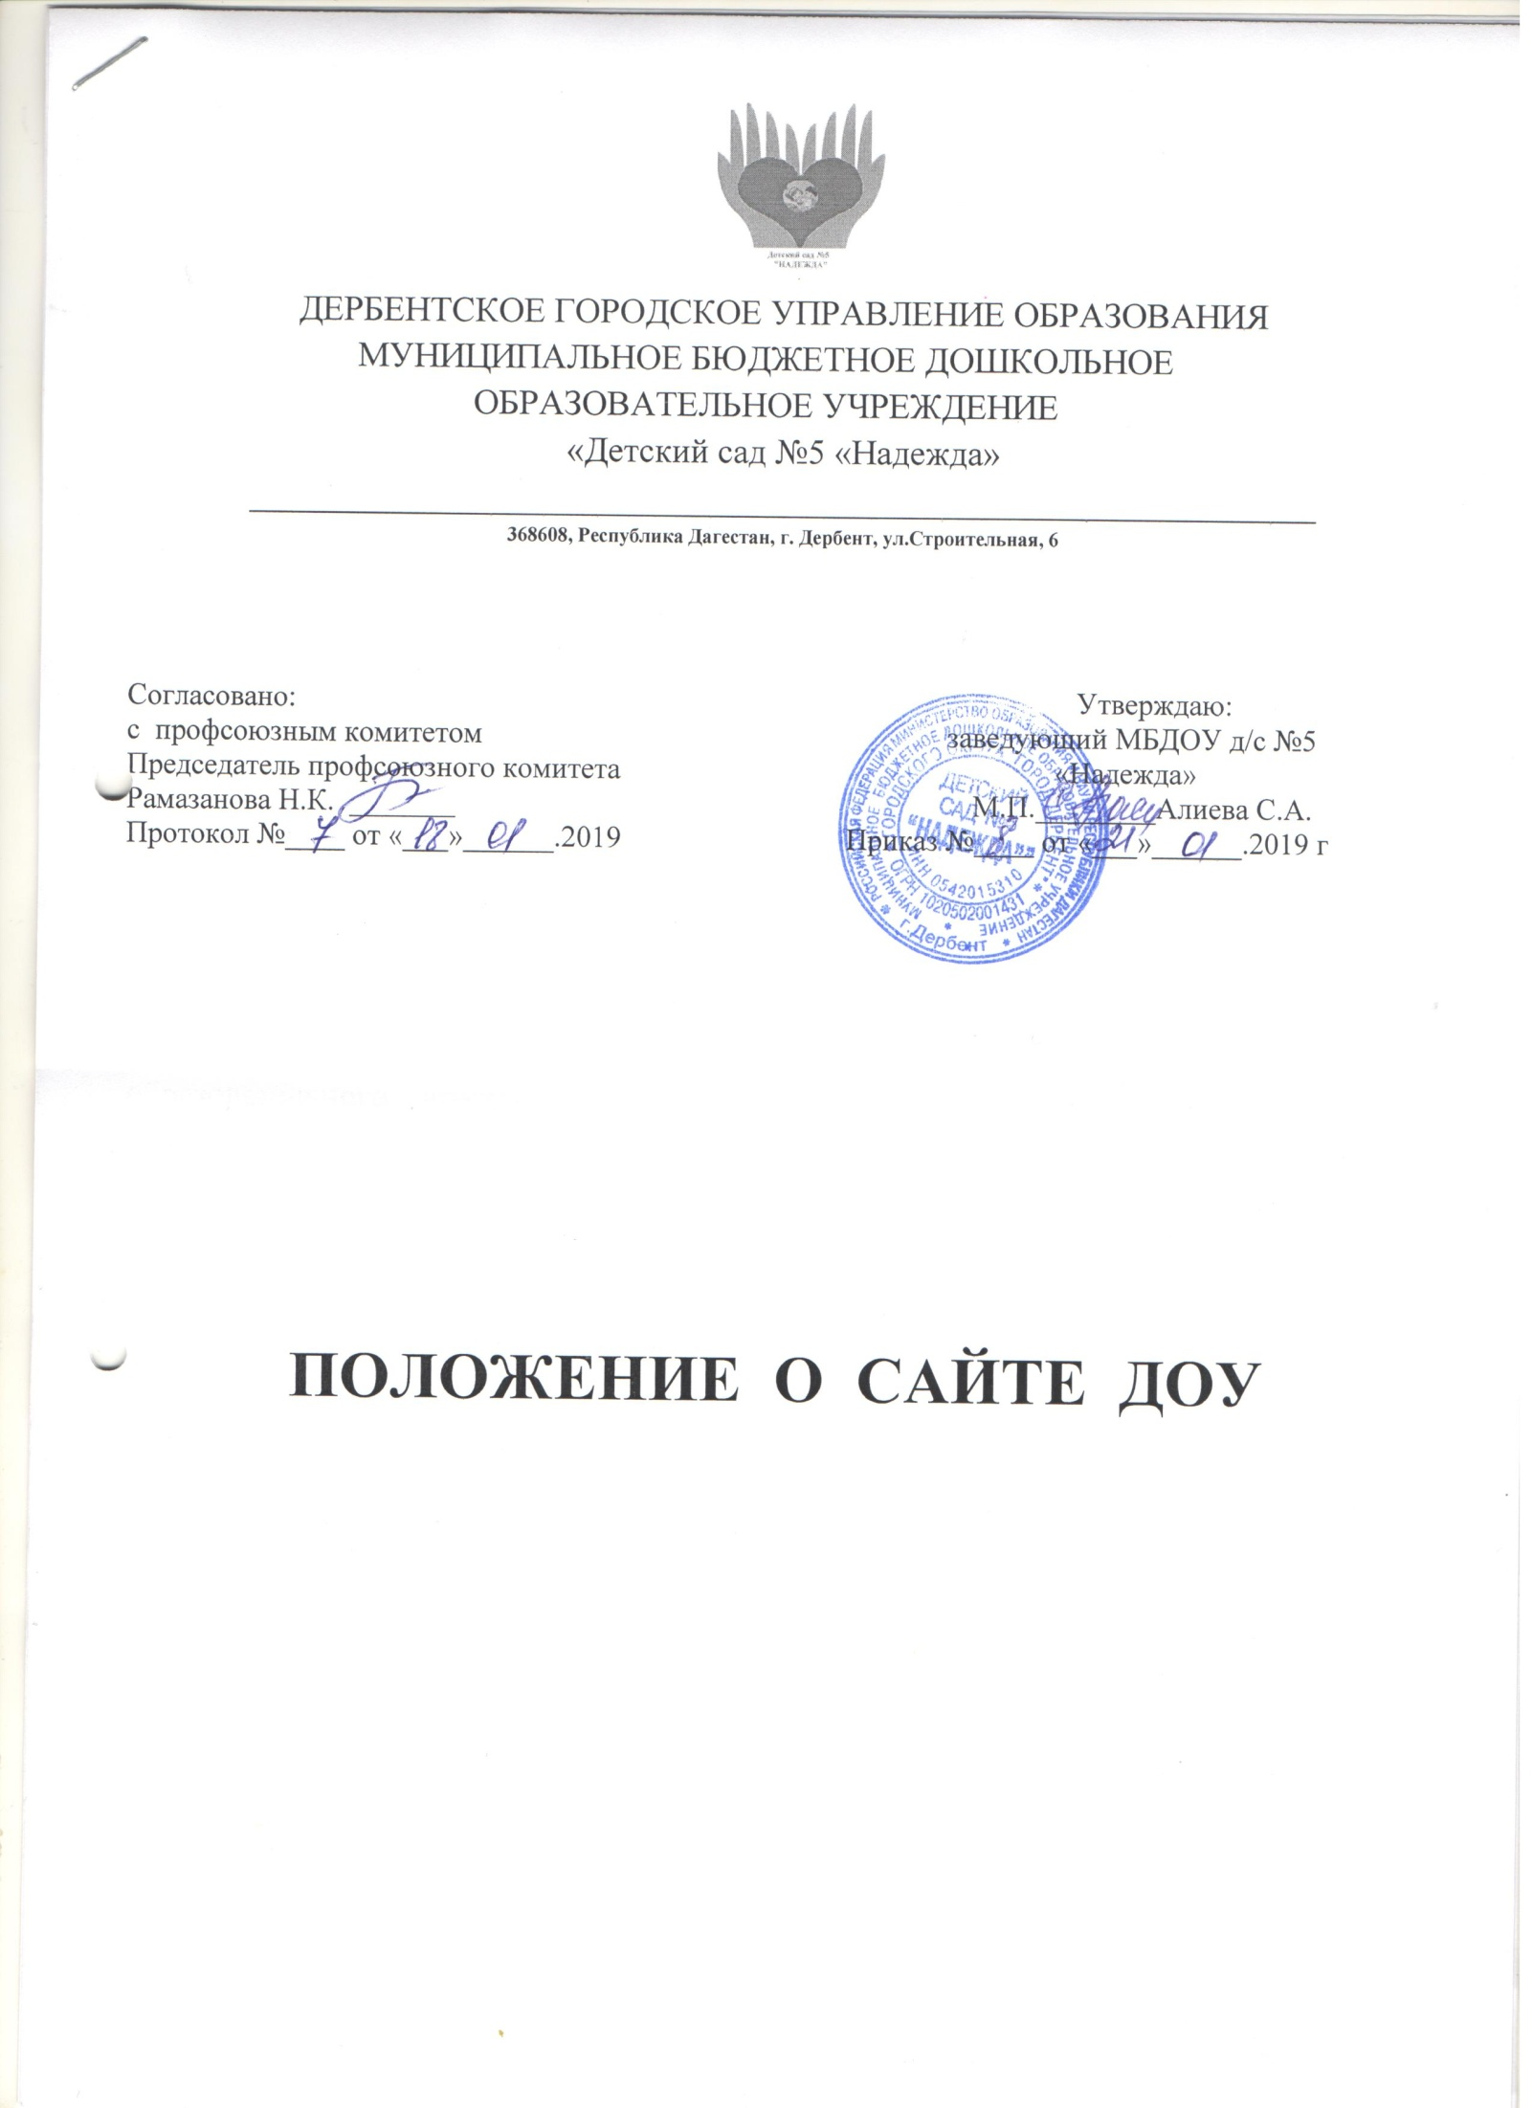

1. Общие положения
1.1. Положение об официальном сайте в сети «Интернет» (далее Положение) разработано для Муниципального бюджетного дошкольного образовательного учреждении городского округа «город Дербент» детский сад № 5 «Надежда» в соответствии с
– Федеральным законом от 29.12.2012 № 273-ФЗ «Об образовании в Российской Федерации»;
– Правилами размещения на официальном сайте образовательной организации в информационно-телекоммуникационной сети "Интернет" и обновления информации об образовательной организации (далее – Правила), утв. постановлением Правительства РФ от 10.07.2013 № 582;
– Требованиями к структуре официального сайта образовательной организации в информационно-телекоммуникационной сети "Интернет" и формату предоставления на нем информации, утв. приказом Рособрнадзора от 29.05.2014 № 785;
- Постановлением Правительства РФ от 17.05.2017 г. N 575 «О внесении изменений в п. 3 Правил размещения на официальном сайте образовательной организации в информационно-телекоммуникационной сети Интернет и обновления информации об образовательной организации». Положение определяет статус, основные понятия, принципы организации и ведения официального сайта дошкольного учреждения (далее ДОУ).
1.2. Функционирование Сайта регламентируется действующим законодательством Российской Федерации, настоящим Положением, приказом заведующего ДОУ.
1.3. Официальный сайт в сети «Интернет» Муниципального дошкольного образовательного учреждения городского округа «город Дербент» детский сад № 5 «Надежда» (далее – сайт ДОУ), является электронным общедоступным информационным ресурсом, размещенным в глобальной сети «Интернет».
1.4. Целями создания сайта ДОУ являются:
- обеспечение открытости деятельности ДОУ;
- реализация прав граждан на доступ к открытой информации при соблюдении норм
профессиональной этики педагогической деятельности и норм информационной
безопасности;
- реализация принципов единства культурного и образовательного пространства,
демократического государственно-общественного управления ДОУ;
- информирование общественности о развитии и результатах уставной деятельности
ДОУ, поступлении и расходовании материальных и финансовых средств;
- защита прав и интересов участников образовательного процесса.
1.5. Настоящее Положение регулирует порядок разработки, размещения сайта ДОУ в сети «Интернет», регламент его обновления, а также разграничение прав доступа пользователей к ресурсам сайта.
1.6. Настоящее Положение принимается общим собранием трудового коллектива ДОУ и утверждается заведующей ДОУ.
1.7. Настоящее Положение является локальным нормативным актом регламентирующим деятельность ДОУ.
1.8. Пользователем сайта ДОУ может быть любое лицо, имеющее технические возможности выхода в сеть «Интернет».

2. Информационная структура сайта ДОУ
2.1. Информационный ресурс сайта ДОУ формируется из общественно-значимой информации для всех участников образовательного процесса, деловых партнеров и всех заинтересованных лиц, в соответствии с уставной деятельностью ДОУ.
2.2. Информационный ресурс сайта ДОУ является открытым и общедоступным. Информация сайта ДОУ излагается общеупотребительными словами, понятными широкой аудитории.
2.3. Сайт ДОУ является структурным компонентом единого информационного образовательного пространства города Орла Орловской области, связанным
гиперссылками с другими информационными ресурсами образовательного пространства региона.
2.4. Информация, размещаемая на сайте ДОУ, не должна:
- нарушать авторское право;
- содержать ненормативную лексику;
- унижать честь, достоинство и деловую репутацию физических и юридических лиц;
- содержать государственную, коммерческую или иную, специально охраняемую тайну;
- содержать информационные материалы, содержащие призывы к насилию и
насильственному изменению основ конституционного строя, разжигающие
социальную, расовую, межнациональную и религиозную рознь, пропаганду
наркомании, экстремистских религиозных и политических идей;
- содержать материалы, запрещенные к опубликованию законодательством Российской Федерации;
- противоречить профессиональной этике в педагогической деятельности.
2.5. Информационная структура сайта ДОУ определяется в соответствии с задачами реализации государственной политики в сфере образования.
2.6. Информационная структура сайта ДОУ формируется из двух видов информационных материалов: обязательных к размещению на сайте ДОУ и рекомендуемых к размещению.
2.7. Информационные материалы обязательные к размещению на официальном сайте ДОУ в соответствии с п. 2 статьи 29Закона Российской Федерации от 29 декабря 2012 г. № 273-ФЗ "Об образовании в Российской Федерации»,Постановлением Правительства РФ от 10 июля 2013 г. № 582 «Об утверждении правил размещения на официальном сайте образовательной организации в И-ТС «Интернет» и обновления информации об образовательной организации»должны содержать:
а) информацию:
- о дате создания образовательной организации, об учредителе, учредителях образовательной организации, о месте нахождения образовательной организациии ее филиалов (при наличии), режиме, графике работы, контактных телефонах и об адресах электронной почты;
- о структуре и об органах управления образовательной организацией;
- о реализуемых образовательных программах с указанием учебных предметов, курсов, дисциплин (модулей), практики, предусмотренных соответствующей образовательной программой;
- о численности обучающихся по реализуемым образовательным программам за счет бюджетных ассигнований федерального бюджета, бюджетов субъектов Российской Федерации, местных бюджетов и по договорам об образовании за счет средств физических и (или) юридических лиц;
- о языках образования;
- об учебном плане с приложением его копии;
- о календарном учебном графике с приложением его копии;
- об описании образовательной программы с приложением ее копии;
- о федеральных государственных образовательных стандартах, об образовательных стандартах (при их наличии);
- о руководителе образовательной организации, его заместителях, руководителях филиалов образовательной организации (при их наличии), в том числе:
-фамилия, имя, отчество (при наличии) руководителя, его заместителей;
-должность руководителя, его заместителей;
-контактные телефоны;
-адрес электронной почты;
- о персональном составе педагогических работников с указанием уровня образования, квалификации и опыта работы, в том числе:
-фамилия, имя, отчество (при наличии) работника;
-занимаемая должность (должности);
-наименование направления подготовки и (или) специальности;
-данные о повышении квалификации и (или) профессиональной переподготовке (при наличии);
-общий стаж работы;
-стаж работы по специальности;
- о методических и об иных документах, разработанных образовательной организацией для обеспечения образовательного процесса;
- об объеме образовательной деятельности, финансовое обеспечение которой осуществляется за счет бюджетных ассигнований федерального бюджета, бюджетов субъектов Российской Федерации, местных бюджетов, по договорам об образовании за счет средств физических и (или) юридических лиц;
- о поступлении финансовых и материальных средств и об их расходовании по итогам финансового года;
- о материально-техническом обеспечении образовательной деятельности, в том числе сведения о наличии оборудованных учебных кабинетов, объектов для проведения практических занятий, библиотек, объектов спорта, средств обучения и воспитания, об условиях питания и охраны здоровья обучающихся, о доступе к информационным системам и информационно-телекоммуникационным сетям, об электронных образовательных ресурсах, к которым обеспечивается доступ обучающихся:
- о количестве вакантных мест для приема (перевода) по каждой образовательной программе, профессии, специальности, направлению подготовки (на места, финансируемые за счет бюджетных ассигнований федерального бюджета, бюджетов субъектов Российской Федерации, местных бюджетов, по договорам об образовании за счет средств физических и (или) юридических лиц);
б) копии:
- устава образовательной организации;
- лицензии на осуществление образовательной деятельности (с приложениями);
- свидетельства о государственной аккредитации (с приложениями);
- плана финансово-хозяйственной деятельности образовательной организации, утвержденного в установленном законодательством Российской Федерации порядке, или бюджетной сметы образовательной организации;
- локальных нормативных актов, предусмотренных частью 2 статьи 30 Федерального закона «Об образовании в РФ», правил внутреннего трудового распорядка, коллективного договора;
- отчета о результатах самообследования.
- документа о порядке оказания платных образовательных услуг, в том числе образца договора об оказании платных образовательных услуг, документа об утверждении стоимости обучения по каждой образовательной программе;
- предписаний органов, осуществляющих государственный контроль (надзор) в сфере образования, отчетов об исполнении таких предписаний;
- иной информации, которая размещается, опубликовывается по решению образовательной организации и (или) размещение, опубликование которой является обязательным в соответствии с законодательством Российской Федерации.
2.8. Информационные рекомендуемые материалы могут быть расширены ДОУ и должны отвечать требованиям пунктов 2.1, 2.2, 2.3, 2.4 и 2.5 настоящего Положения.
2.9.Органы управления образованием могут вносить рекомендации по содержанию, характеристикам дизайна и сервисных услуг сайта ДОУ.

3. Порядок размещения и обновления информации на сайте ДОУ
3.1.Информация и документы, указанные в п. 2.7, если они в соответствии с законодательством Российской Федерации не отнесены к сведениям, составляющим
государственную и иную охраняемую законом тайну (ФЗ №152 «О персональных данных»), подлежат размещению на официальном сайте образовательной организации в сети "Интернет" и обновлению в течение десяти рабочих дней со дня их создания, получения или внесения в них соответствующих изменений. Порядок размещения на официальном сайте образовательной организации в сети "Интернет" и обновления информации об образовательной организации, в том числе ее содержание и форма ее предоставления, устанавливается Правительством Российской Федерации.
3.2. ДОУ обеспечивает координацию работ по информационному наполнению и обновлению сайта.
3.3. ДОУ по Договору с третьей стороной обеспечивает:
- постоянную поддержку сайта ДОУ в работоспособном состоянии;
- взаимодействие с внешними информационно-телекоммуникационными сетями, сетью « Интернет»;
- проведение организационно-технических мероприятий по защите информации на сайте ДОУ от несанкционированного доступа;
- ведение архива программного обеспечения, необходимого для восстановления сайта ДОУ;
- проведение регламентных работ на сервере;
- разграничение доступа персонала и пользователей к ресурсам сайта и правам на изменение информации;
- размещение материалов на сайте ДОУ;
- соблюдение авторских прав при использовании программного обеспечения, применяемого при создании и функционировании сайта.
3.4. Содержание сайта ДОУ формируется на основе информации, предоставляемой участниками образовательного процесса ДОУ.
3.5 Сайт ДОУ размещается по адресу: sad5d@inbox.ru с обязательным предоставлением информации об адресе вышестоящему органу управления образованием.

4. Ответственность за обеспечение функционирования сайта ДОУ
4.1. Ответственность за обеспечение функционирования сайта ДОУ, делится между ДОУ и третьим лицом.
4.2. Обязанности лиц, обеспечивающих, функционирование сайта ДОУ определяются, исходя из технических возможностей, делятся между лицами из числа участников образовательного процесса ДОУ и третьим лицом по письменному Договору с ДОУ.
4.3. При возложении обязанностей на лиц, участников образовательного процесса, назначенных приказом заведующей ДОУ, в соответствии пунктом 4.2настоящего Положения вменяются следующие обязанности:
- обеспечение взаимодействия с третьими лицами на основании Договора и обеспечение постоянного контроля за функционированием сайта ДОУ;
- своевременное обновление информации;
- предоставление информации о достижениях и новостях ДОУ не реже 2 раз в год;
4.4. При возложении обязанностей на третье лицо, работающему с ДОУ по Договору, вменяются обязанности по созданию самого сайта ДОУ в сети «Интернет» и обязанности, определенные п.3.3.настоящего Положения.
4.5. Иные, необходимые или не учтенные данным Положением обязанности, могут быть прописаны в приказе заведующего ДОУ или определены техническим заданием Договора ДОУ с третьим лицом.
4.6. Дисциплинарная и иная предусмотренная действующим законодательством Российской Федерации ответственность за качество, своевременность и достоверность информационных материалов возлагается на ответственных лиц ДОУ, согласно пункту 4.2. настоящего Положения.
4.7. Порядок привлечения к ответственности лиц, обеспечивающих создание и функционирование официального сайта ДОУ, устанавливается действующим законодательством Российской Федерации.
4.8. Лица, ответственные за функционирование сайта ДОУ несут ответственность:
- за отсутствие на сайте ДОУ информации, предусмотренной п.2.7. настоящего Положения;
- за нарушение сроков обновления информации в соответствии с пунктом 3.1, 4.3. настоящего Положения;
- за размещение на сайте ДОУ информации, противоречащей пунктам 2.4 и 2.5 настоящего Положения;
- за размещение на сайте ДОУ информации, не соответствующей действительности.

